西山卫生信息
第144期

昆明市西山区卫生健康局办公室 2020年9月21日

众志成城，慎始如终，共抗疫情

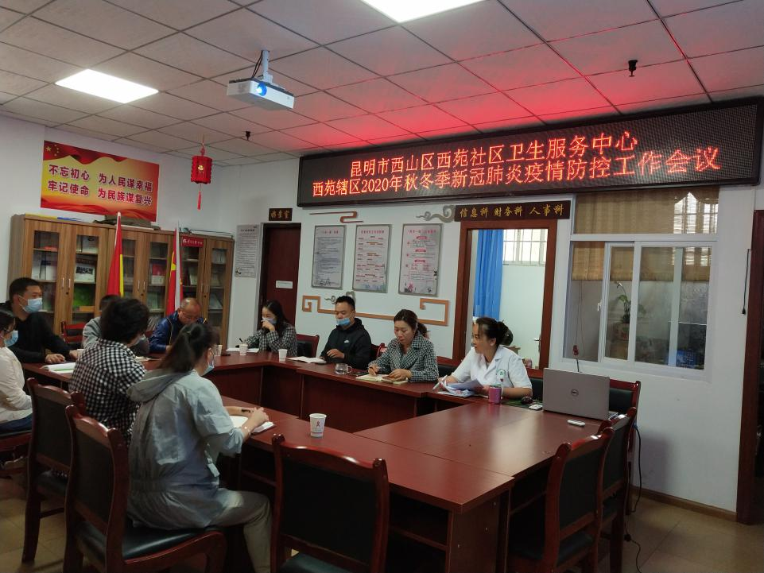
按照全省新冠肺炎疫情防控工作电视电话会议要求,为切实贯彻落实陈豪书记、阮成发省长关于“外防输入、内防反弹”和做好秋冬季及国庆期间疫情防控的指示要求,做好医疗机构常态化疫情防控，坚决防止医疗机构发生聚集性疫情,全力巩固疫情防控成果,保障人民群众生命安全和身体健康,西苑社区卫生服务中心于9月18日上午10:00组织西苑片区6家社区卫生服务机构召开西苑辖区2020年秋冬季及国庆期间疫情防控工作会议。
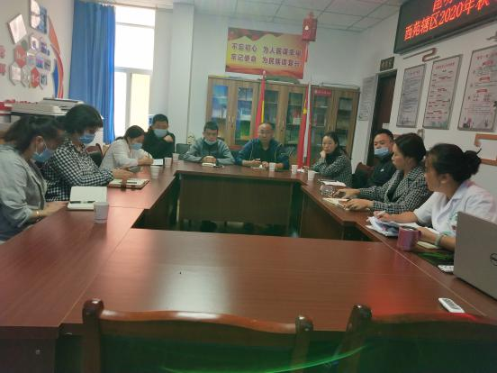
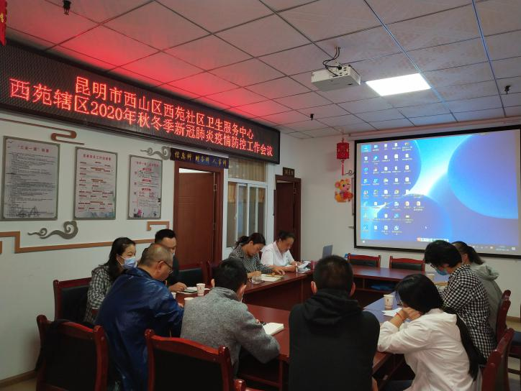
本次工作会议由我中心主任李迎美主持召开，片区6家社区卫生服务机构负责人到会参加，主要传达了9月16日区卫生健康局新冠肺炎疫情防控工作会议的内容和要求，将近期涉及新冠肺炎疫情防控的文件在会上进行传达，要求各站点高度重视新冠肺炎疫情防控工作，重点做好以下几个方面：一是按照上级文件通知及时更换新云南健康码，落实进入机构人员扫码亮码工作；二是做好预检分诊工作，坚决杜绝空岗情况，进入机构人员必须佩戴口罩、测量体温、扫码亮码，询问旅居史，做好预检分诊登记，落实首诊负责制，发热病人做好登记上报，按照文件要求转诊到有发热门诊的定点医疗机构，追踪转诊情况；三是要求各站点统计现有物资储备情况，根据机构情况做好疫情物资储备工作；四是做好机构医务人员个人防护工作，定期报告医务人员健康状况；五是要求各机构组织全体医务人员进行疫情防控演练培训，特别是洗手、戴口罩、穿脱防护服等，组织职工学习最新新冠肺炎防控工作方案。
通过本次会议，不仅对西苑辖区各社区卫生服务机构秋冬季及国庆期间疫情防控工作提出了要求并作出下一步工作安排，同时更好地保障了人民群众生命安全和身体健康，我中心会继续根据辖区情况，组织相关培训，不定期下站点进行督导检查，做好西苑辖区疫情常态化防控工作。

编（校）稿：杨莉 审 稿：李迎美

